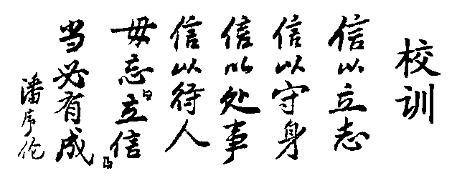
上 海 立 信 会 计 金 融 学 院
2016～2017学年第一学期
《高等数学－线性代数》课程 代码：06173020 本试卷系A卷
集中考试 考试形式：闭卷 考试用时: 90分钟
考试时不能使用计算工具
__________专业 _________班 姓名 __________学号 ____________ 序号
题号 | 一 | 二 | 三 | 四 | 五 | 总分
应得分 | 15 | 15 | 10 | 48 | 12 | 100
实得分
得分

一、选择题（共5题，每题3分，共计15分）

1.矩阵、可以做减法运算的必要条件是 ( D )
(A)矩阵、有相同的行数 (B)矩阵、有相同的列数
(C)矩阵、元素的个数相同 (D)矩阵、为同型矩阵
2.设为可逆矩阵，则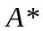的逆矩阵为 ( A )
(A)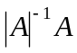 (B)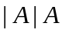 (C)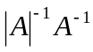 (D)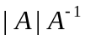
3.维向量组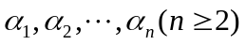线性相关的充分必要条件是 ( C )
(A)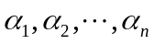中至少有一个零向量 (B)中任意两个向量成比例
(C)中至少有一个向量可由其余的向量线性表示 (D)
4.已知矩阵的行列式值为3，以下说法错误的是 ( D )
(A)是满秩矩阵 (B)是方阵 (C)是可逆矩阵 (D)的秩为3
5.设、为阶方阵，且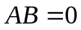，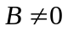，则必有 ( B )
(A)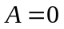 (B)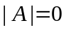 (C)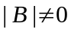 (D)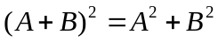
得分

二、填空题（共5题，每题3分，共计15分）

1.计算行列式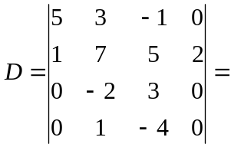 50
2.设矩阵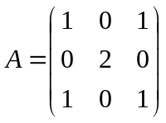，正整数，则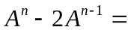 0
3.设向量组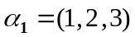，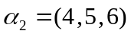，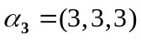与向量组β₁，β₂，β₃等价，则向量组β₁，β₂，β₃的秩为 __________ 2
4.设为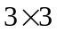矩阵，已知非齐次线性方程组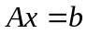的增广矩阵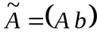经初等行变换化为：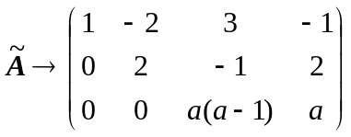，若此方程组无解，则a的取值为____________ 1
5.设为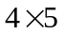矩阵，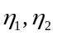是齐次线性方程组Ax=0的基础解系，则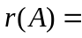________ 3
得分

三、判断题（共5题，每题2分，共计10分）
认为正确的，请在题后的括号内填√；认为错误的，请在题后的括号内填×。

1.设为同阶方阵，则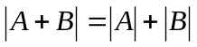。 （×）
2.设为同阶对称矩阵，则也是对称矩阵。 （ ×）
3.设矩阵的乘积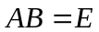，则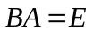。 （×）
4.如果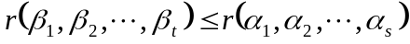，则向量组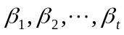可由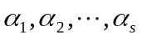线性表示。
（× ）
5.非齐次线性方程组有无穷多解的充分必要条件是其对应的齐次线性方程组有非零解。 （×）
得分

四、解答题(共4题，每题12分，共计48分.解答应写出推理，演算步骤)

1.用克莱姆法则求线性方程组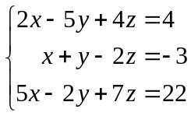中的值。
得分

【解】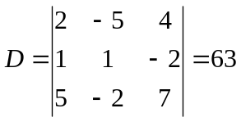，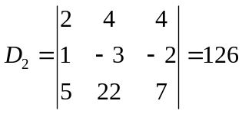，
2.已知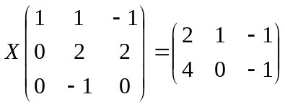，求矩阵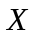。
得分

【解】因为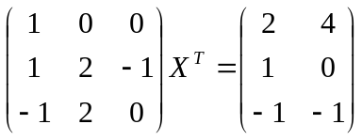
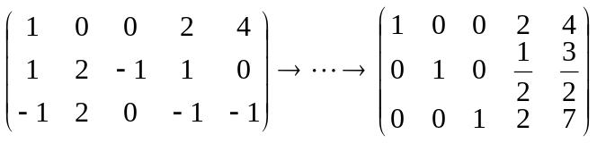，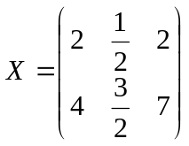

3.设向量组：
得分

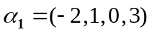，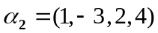，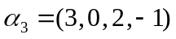，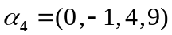。
（1）求该向量组的秩及一个极大线性无关向量组；（2）将其余向量用该极大线性无关向量组线性表示。
【解】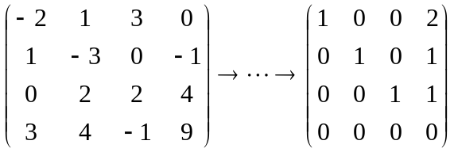
（1）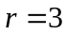，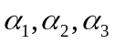是一个极大线性无关向量组；
（2）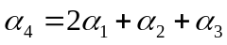
4.设线性方程组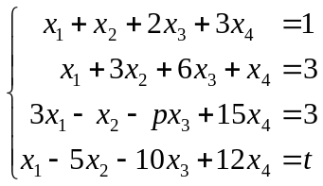，当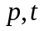取何值时，方程组无解、有唯一解、有无穷多解；并在方程组有无穷多解的情况下，求出其通解。
得分

【解】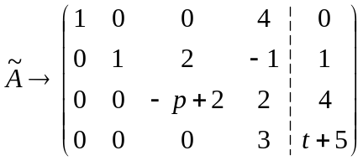
（1）当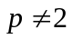时，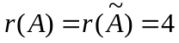，方程组有唯一解；
（2）当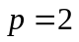时，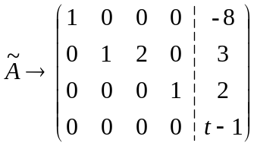
①当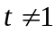时，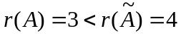，方程组无解；
②当时，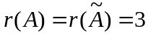，方程组有无穷多解，且通解为
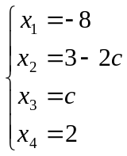（为任意实数）
得分

五、综合题(本题12分，解答应写出推理步骤)
（1）设维向量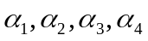线性无关，若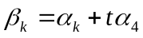（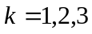），证明：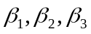对任意都线性无关；
（2）设维向量满足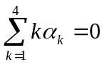，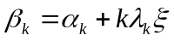（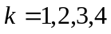），问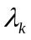（）满足什么条件时，对任意维向量，向量组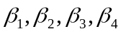总线性相关。
（1）【证】设有常数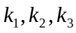，使得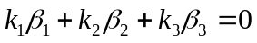
代入已知条件，得
整理得 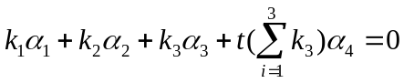
因为已知线性无关，故上式成立，当且仅当 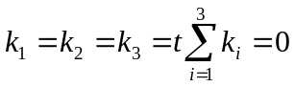
即当且仅当 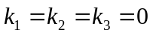，故对任意，都线性无关。
（2）【解】设有不全为的数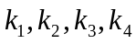，使得 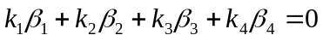
代入已知条件，得
整理得 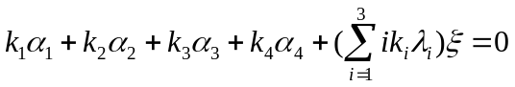
因为已知，故上式对任意成立，只需取
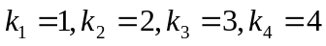，且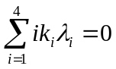
故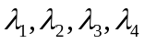满足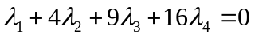时，对任意向量，向量组均线性相关。

